基于太赫兹光谱技术的小麦筋度鉴别
[摘 要]：小麦是全世界重要的粮食作物，小麦筋度是判断小麦用途重要依据之一。本研究基于太赫兹光谱技术，结合化学计量学方法与机器学习方法鉴别三种不同筋度小麦（高筋、中筋、低筋）。采集小麦样品的时域光谱信息后，经过光学参数计算，得到样品的频域光谱、折射率光谱与吸收系数光谱，实验结果表明不同筋度小麦折射率与吸收系数均存在差异，折射率光谱差异更为显著。应用竞争性自适应重加权采样法（CARS）选取0.1～1.5 THz频率范围折射率光谱中的特征频率建立小麦筋度判别模型。分析与对比支持向量机(SVM),反向传播神经网络（BPNN）,改进卷积神经网络（改进CNN）与麻雀算法优化支持向量机（SSA-SVM）四个鉴别模型，结果表明SSA-SVM模型鉴别效果最优，混淆矩阵准确率达到100%。综上所述，本研究为小麦筋度提供了一种高效、准确、无损的鉴别方法，为区分不同筋度小麦生产工作提供了理论依据，具有实际工业生产参考意义。
[关键词]：小麦；太赫兹时域光谱；太赫兹技术；机器学习；化学计量学
1.引言
小麦为一年生禾本科植物，在全世界范围内广泛分布。小麦富含淀粉、蛋白质、矿物质等营养成分，是人类主要粮食来源之一。其对全世界人民的基本饮食需求具有重要意义，因此保证小麦产品品质问题是至关重要的[1]。小麦筋度指小麦在应力作用下的抵抗能力，因其所含蛋白质成分不同而产生差异，是衡量小麦产品品质的重要标准之一。根据筋度进行划分，小麦通常可以分为高筋小麦、中筋小麦、低筋小麦，不同筋度的小麦通常具有不同用途：高筋小麦用于生产面包等松软食品；中筋小麦多应用于中式面点如包子、饺子等；低筋小麦用于生产饼干等酥脆食品。目前针对小麦筋度的鉴别，大多依赖于鉴别者自身的理论知识和实践经验，无法科学、精确进行鉴别，亟待更为系统、科学、高效的鉴别技术应用[2-4]。
太赫兹（THz）波是一种频率处于0.1～10THz，波长处于30um～3mm的电磁波，具有光子能量低、谱图频域宽、穿透能力强、信号吸收强等特性，可反映多种物理、化学特征信息。太赫兹光谱技术具有时域和频域可控性转换的特点，既可以获得物质空间图像信号，也可以得到物质随时间产生的变化信息。基于太赫兹光谱技术进而发展出现了太赫兹时域光谱技术(THz-TDS)，用于进行物质鉴别工作。THz-TDS具有准确率高、无损检测、鉴别环境要求低、操作方便简单等优势，在生物医药、材料检测、农业食品等领域得到广泛应用[5-9]。
THz-TDS在小麦质量分析与产地、品类、物质含量分析等方面具有重要应用价值。Ma,Q.X[10]等采用太赫兹时域光谱技术针对小麦粉中的三元混合农药进行检测，得到相关系数（R）与均方根误差(RMSE)为0.9948与0.0176%的最优BPNN模型，提供了一种高效准确的小麦农药筛查方法。Shen.Y[11]等采用太赫兹光谱技术和CNN进行小麦杂质的快速鉴别，通过获取小麦、小麦颖壳、小麦秸秆、小麦叶片、小麦籽粒、杂草和瓢虫等多种物质的光谱图像，建立小麦识别卷积神经网络（Wheat-V2 CNN），模型识别准确率为97.83%，优于传统模型ResNet-V2_50和ResNet-V2_101的表现，表明了太赫兹光谱技术结合CNN方法鉴定小麦杂质的高效准确性。Li,Q.X[12]等采用太赫兹光谱成像技术探究马铃薯淀粉中小麦麸质含量问题，实验通过建立SVM与GPR数据模型进行对比结合，验证了太赫兹光谱技术应用于检测样品麸质含量的可行性，为其他食品成分含量研究提供了具有实际意义的新思路。Li.B[13]等利用THz-TDS对水分检测的高度敏感性展开对冬小麦含水量的分析与研究，通过时域光谱通过快速傅里叶转化（FTT），进而计算得到折射率与吸收系数等光学参数，拟合线性光谱后建立基于偏最小二乘法和线性回归法的冬小麦叶片水分测定模型，得到在0.3THz频率振幅参数的最优模型R为0.812%，RMSE为4.4%，为冬小麦叶片含水量测定提供一种有效且具有潜力的方法。Shen.Y[14]等采用太赫兹时域光谱技术与化学计量法结合的方法对小麦产区进行鉴别，通过四种光谱预处理方法（Savitzky-Golay Filter（S-G Filter）、乘法散射校正（MSC）、均值中心化和标准正态变量变换（SNV））与三种模型搭建方法（偏最小二乘判别分析（PLS-DA）、反向传播神经网络（BPNN）和最小二乘支持向量机（LS-SVM））进行交叉组合并对比，得到最优SNV-LS-SVM模型，准确率为96.76%，为小麦产地区分提供了新方向。Li.J.C[15]等采用THz-TDS与高光谱（HSI）融合的方法进行小麦灰分含量鉴定。预处理方法采用SNV和MSC，特征变量提取方法采用连续投影算法（SPA）和特征加权算法（Relieff），频谱分析采用Hierarchical Extreme Learning Machine（H-ELM）模型与数据融合策略，得到最优模型结果为预测决定系数（r²）等于0.989和预测均方根误差（RMSEP）等于0.015，验证了数据融合方法在基于THz-TDS与HSI光谱进行小麦灰分鉴别中的有效性和科学性。Jiang.Y.Y[16]等融合THz-TDS与太赫兹图像进行小麦麦芽糖含量测定。突破多数研究依赖于单一分析源的限制，建立基于Boosting的新型多元数据融合方法和基于结构风险最小化理论的Boosting迭代终止指数优化的LS-SVM模型，结果比较了多变量数据融合方法与单一分析源的准确性差异，表明了多变量数据融合方法在进行小麦麦芽糖含量光谱分析中的重要性和准确性。Ge.H.Y[17]等利用THz-TDS结合深度支持向量机（DSVM）检测小麦中的五种重金属污染物（砷，铅，汞，铬和镉）。光谱数据通过小波去噪后，通过对比DSVM隐藏层层数在1～4之间的分辨效果，确定3层DSVM结构检测效果最佳，最后交叉对比反向传播算法优化三层DSVM网络，深度神经网络（DNN）与SVM，结果得到综合评价指标为91.3%的最优DSVM优化模型。该研究提供了一种高精度的小麦重金属污染分类方法。
本研究以三种不同筋度小麦作为样本，以不同样品对太赫兹光的折射率、吸收系数作为指标，采用太赫兹光谱技术、化学计量法与机器学习方法建立小麦筋度判别模型，旨在为太赫兹光谱技术开展小麦筋度识别工作提供实验和理论支持。
2.实验
2.1 实验步骤
实验步骤主要分为样品预处理，光谱数据收集与预处理，特征数据提取，数据模型对比，最后选择小麦筋度判别模型最优解，实现小麦筋度鉴别。主要步骤如图1所示

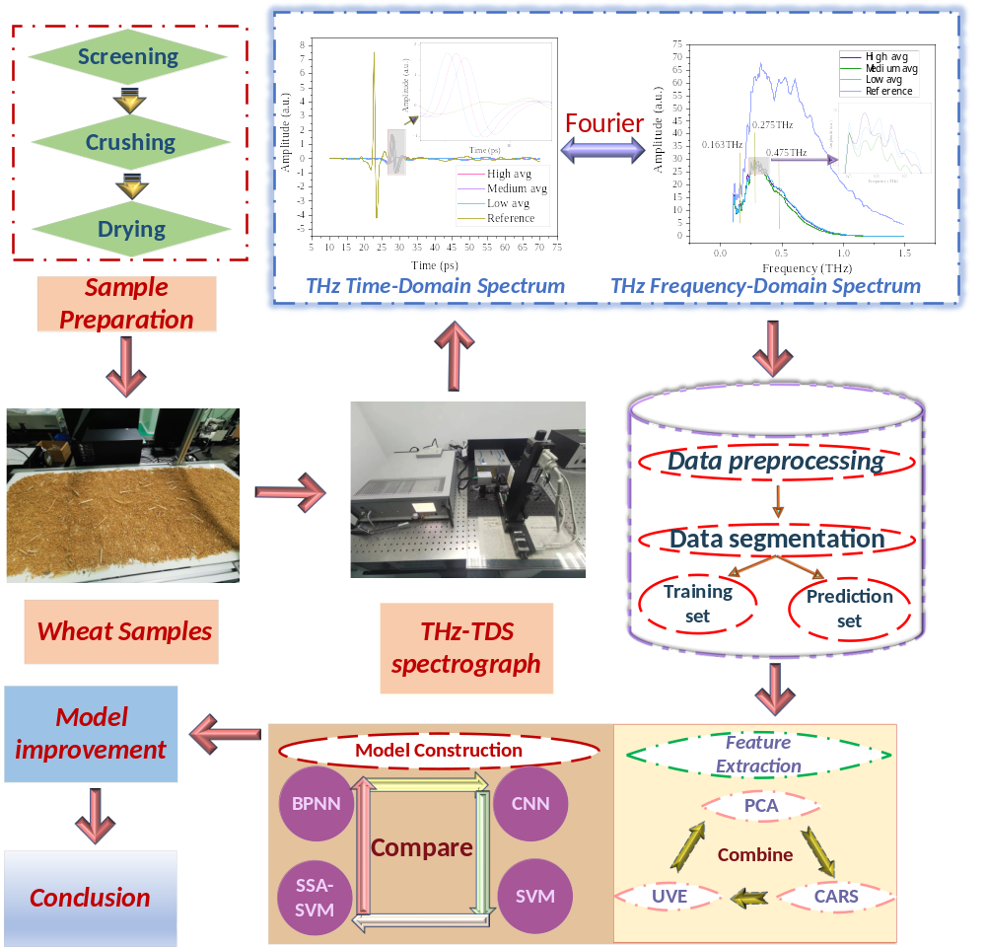
图1 实验主要步骤
2.2 实验装置
实验装置采用德国Menlo Systems公司的TERA K15型太赫兹时域光谱仪，来开展采集不同小麦样品的时域光谱数据信息工作。其中太赫兹发生器与探测器中心波长是1550nm，光功率为33mW，太赫兹时域光谱仪种类为透射式太赫兹时域光谱仪，实验所用THz-TDS主要原理如图2所示，主要仪器如表1所示。
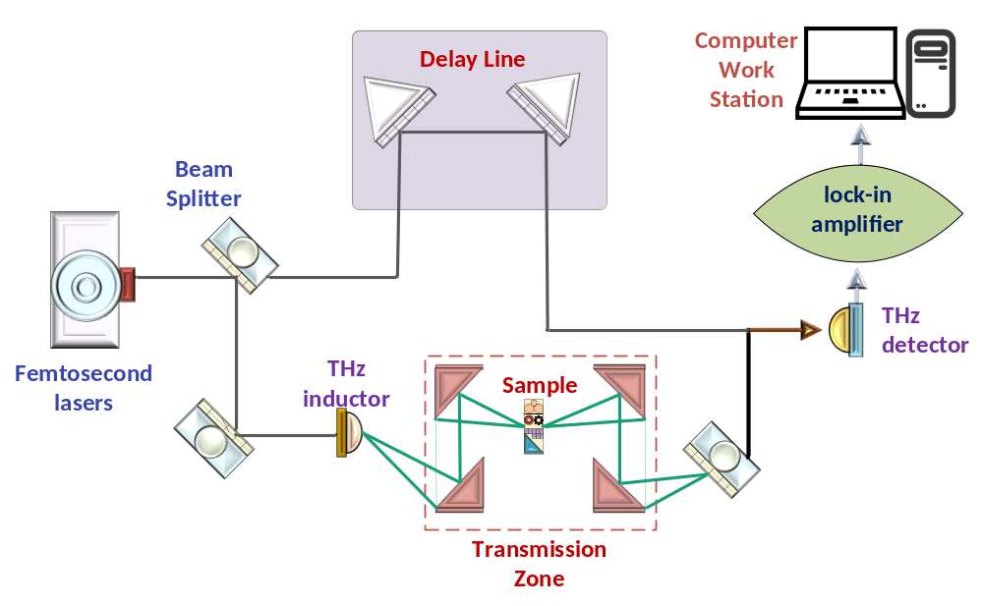
图2 透射式太赫兹光谱仪原理

实验仪器名称 | 设备型号 | 设备厂商
电子天平 | FA2104N | 上海箐海仪器有限公司
行星球磨机 | XQM-0.4L | 长沙天创粉末技术有限公司
电热恒温干燥箱 | DHG101-0B | 浙江力辰仪器科技有限公司
手动压片机 | Atlas TM 15T | 英国Specac公司
太赫兹时域光谱仪 | TERA K15 | 德国Menlo systems公司
表1 主要实验仪器信息
2.3 实验样品与光谱数据收集
本实验采用小麦样品共163份（61份低筋小麦、61份中筋小麦与41份高筋小麦），在实验准备阶段，所有样品通过行星球磨仪粉碎成粉末，尺寸控制大约为200目（75um），并将样品粉末混合聚乙烯粉末通过压片机压成大小均匀薄片，根据以往研究者的研究经验总结，通常薄片尺寸控制在直径约为13～15mm、厚度为1.1～1.3mm，针对太赫兹光的吸收效果更为优异[18, 19]。其中聚乙烯粉末用于于增强样品间的粘附力[20]，同时由于聚乙烯对太赫兹波没有吸收，在没有样品的情况下，对聚乙烯压片进行扫描，把得到的聚乙烯时域波形信号作为参考信号。再把样品放入样品架上进行扫描，得到的时域波形信号就含有样品在该波段的光学信息。实验所用小麦样品如图3
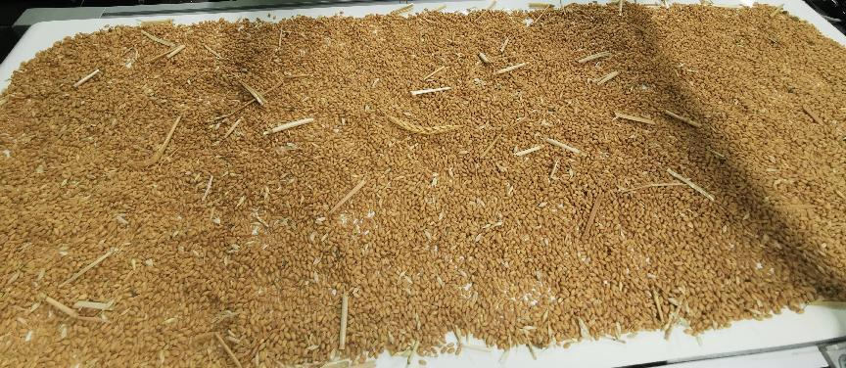
图3 小麦样品
采用图2 所示的THz-TDS系统，实验在室温条件下进行，温度为293K,获得0～80ps中太赫兹时域信号E(t)_{ref}与时域光谱信息E(t)_{sam}通过快速傅里叶(FFT)变化对应获得0～6.394THz内太赫兹频域信号的频域光谱信息E(ω)_{ref}与时域光谱信息E(ω)_{sam}。基于光谱学领域普遍的认知，计算样品的折射率、吸收系数、透射率等光学参数来提取所需的光谱数据信息[21-23]。通过菲涅尔方程推导得透射函数T(ω)如公式1所示
$\begin{aligned}& \\ T(ω)=\frac{E_{sam}\left(ω\right)}{E_{ref}\left(ω\right)}=\frac{4n_{0}n_{sam}\left(ω\right)}{{\left[n_{sam}\left(ω\right)+n_{0}\right]}^{2}} \\ *exp\left\{-j\left[n_{sam}\left(ω\right)-n_{0}\right]\frac{lω}{c}\right\}*\exp\left[-\frac{lωκ_{sam}\left(ω\right)}{c}\right]\end{aligned}$ (1)
其中n₀表示氮气的折射率，n_{sam}(ω)是样品折射率，ω是THz的频率,l为样品厚度，c为光速，K_{sam}(ω)表示样品透射率。通过(2),(3),(4)公式可分别得到n_{sam}(ω), K_{sam}(ω)与吸收系数α_{sam}(ω)。
$n_{sam}(ω)=n_{0}-\frac{ωl}{c}∠T(ω)$ (2)
$κ_{sam}(ω)=\frac{c}{ωl}\left\{ln[\frac{4n_{sam}(ω)n_{0}}{|H(ω)|[n_{sam}(ω)+n_{0}]^{2}}]\right\}$ (3)
$α_{sam}(ω)=\frac{2ωκ_{sam}(ω)}{c}=\frac{2}{l}\left\{ln[\frac{4n_{sam}(ω)n_{0}}{|T(ω)|[n_{sam}(ω)+n_{0}]^{2}}]\right\}$ (4)
实验过程中，将小麦样品放置于封闭的THz透射装置之中，并充入氮气，目的在于消除样品所处环境中水蒸气的影响。检测环境控制在湿度小于5%，温度为室温293K.
3.数据收集与处理
3.1光谱数据预处理
样品通过仪器扫描获得大量原始数据信息，但存在着无用的干扰信息。为了提高光谱数据的信噪比，减少无用数据对辨别模型训练的负担，突出有效光谱信号，需要采取一定方法进行光谱预处理。针对太赫兹光谱的预处理方法有：Savitsky-Golay（SG）平滑法、一阶导数、二阶导数、归一化、标准化、SNV和MSC，通常根据光谱数据的不同采用不同的预处理方法，本实验选取SG 滤波器作为光谱数据预处理方法。
3.2 特征数据提取
本实验的光谱数据种类多，数据量大，数据维数高，样品数据具有较多噪声，因此需要选取合适的方法进行光谱特征变量选取，实现光谱降维。通常针对太赫兹光谱的特征数据提取采用无信息变量消除法（UVE）、CARS和主成分分析（PCA）等。
PCA是基于线性数据变化的特征提取方法，具有易于实现、可视化效果好的优点，但PCA无法有效处理非线性数据，特征提取结果容易受到边缘值而产生偏差，造成分类数据冗杂。UVE通过不断迭代计算，对于大数据量样本适用度高，常用于高光谱图像分析，但算法中核心的主因子数的确定缺少行之有效的方法。CARS算法可以进行自适应加权取样，可以满足高效化的多目标优化需求，但容易对数据中的噪声和异常值过分敏感。为减少特征选取后导致的光谱重要信息遗漏，尽可能的得到最完整的特征信息，需要进行三种方法的比较，综合信息完整性、算法高效性、处理便捷性等多方面考虑，本实验对比多种特征提取，从而筛选最佳算法来优化光谱数据，进行光谱特征频率信息的提取。
3.3 SSA算法
麻雀算法（SSA）是一种新兴的启发式算法，于2020年提出。算法基于自然界中麻雀群体觅食行为，通过将每一项数据模拟成麻雀个体，类比于麻雀确定觅食策略时寻找食物位置与个体间造成的影响，光谱数据在不断迭代过程中确定最优解。SSA算法具有收敛精度、效率高，鲁棒性强、寻优效果好等优势。本实验采用麻雀算法步骤如图4。
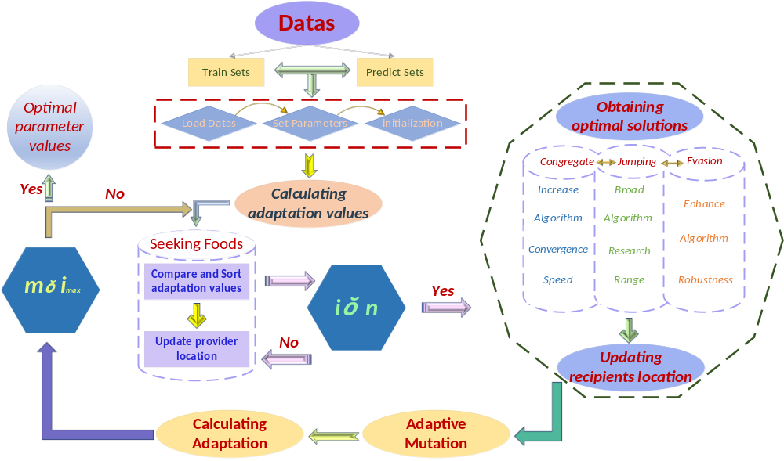
图4 SSA优化步骤
假设麻雀数量为N，全局搜索范围D=1*d，（d为特征变量个数）。光谱数据（吸收系数、折射率等光学参数）经过划分导入SSA算法中后，通过全局搜索确定各个数据的适应度值并进行大小排序，选取适应度值大的PD（Producer Discovery）个作为生产者，余下的(N-PD)个作为乞讨者，并依据公式（5）更新生产者的位置信息。
$x_{i,j}^{t+1}=\left\{\begin{aligned}&x_{i,j}^{t}⋅exp⁡\left(\frac{-i}{a⋅iter_{max}}\right),ifR_{2}<ST\text{C} \\ &x_{i,j}^{t}+Q,ifR_{2}≥ST\text{C}\end{aligned}\right.$ （5）
公式（5）中t 表示当前的迭代次数；iter_{max}表示最大的迭代次数，是一个常量；α是一个随机数；R₂是一个在[0,1]上的随机数，表示生产者对危险的警觉程度；STC(Safety Threshold Constant)(STC∈[0.5,1])是安全阈值常量；Q 是满足标准正态分布的随机数。
余下的乞讨者，主要通过与生产者竞争来实现最优食物获取，同时需要考虑各麻雀个体在麻雀群体中的群聚、跳跃与逃避行为对麻雀觅食行为的影响，再更新乞讨者的位置信息。其中群聚、跳跃与逃避行为依据于公式（6），乞讨者位置更新依据于公式（7）。
$$Congregate：x_{i}^{\text{new}}=x_{i}+P⋅rand()⋅(x_{\text{best}}-x_{i})$$
$Jumping：x_{i}^{\text{new}}=x_{i}+β⋅\text{rand}()⋅(x_{\text{global }}-x_{i})+γ⋅\text{randn}()$（6）
$$Evasion：x_{i}^{new}=x_{i}+δ⋅randn()$$
$x_{i,j}^{t+1}=\left\{\begin{aligned}&q⋅exp⁡\left(\frac{x_{worst,j}^{t}-x_{i,j}^{t}}{i^{2}}\right),ifi>\frac{N}{2} \\ &x_{p,j}^{t}+\left|x_{i}^{t}-x_{p}^{t}\right|⋅L⋅A^{+},otherwise\end{aligned}\right.$ （7）
公式（6）群聚行为中P为是一个控制步长的参数，rand()是一个在 [0,1] 范围内的随机数生成；函数跳跃行为以当前最优解 x_{global}为中心进行，其中β是另一个控制步长的参数，randn()是一个生成标准正态分布的随机数函数，γ控制了跳跃的随机性；最后逃避行为中δ是一个控制扰动大小的参数，来保证各行为的随机性。
公式（7）中q 表示满足标准正态分布的随机数; $x_{p}^{t}$表示当前最优生产者的位置；$x_{worst}^{t}$表示适应度值最大的全局最差位置; i=PD+1,…,N.A 是内部元素只能从[-1,+1]之间, 随机产生的1*d 维矩阵;L 表示1*d 的全一矩阵。为准确更新乞讨者的位置信息，保证获得个体数据的随机性，依据$A^{+}=A^{T}(AA^{T})^{-1}$对公式（7）中$\left|x_{i}^{t}-x_{p}^{t}\right|$成分进行修改，最后得到公式（8）。
$x_{i,j}^{t+1}=\left\{\begin{aligned}&q⋅\exp\left(\frac{x_{worst,j}^{t}-x_{i,j}^{t}}{i^{2}}\right),ifi>N/2 \\ &{ x}_{p,j}^{t}+\frac{1}{d}(\sum_{j=1}^{d}{ }random[-1,1]⋅\left|x_{i,j}^{t}-x_{p,j}^{t}\right|),otherwise\end{aligned}\right.$ （8）
本研究应用SSA算法过程中，在更新各麻雀个体的位置信息和求解过程时，引入自适应变异的机制。根据各个数据的适应度值和种群的平均适应度值，动态调整变异的概率和幅度，来提高保持种群的多样性，排除边缘情况产生的误差。通过计算每一次迭代后的种群适应度值来判断是否满足预设的目标值参数，满足则完成优化，未满足则重新迭代直到满足条件。
3.4 小麦筋度判别模型的建立与评价
光谱数据经过预处理与特征选取算法提取出特征频率后，基于SVM、SSA-SVM、BPNN、改良CNN建立模型。建模过程中，针对折射率、吸收系数等参数，选取模型分辨准确率作为评价指标，并参考相关系数R，交叉验证均方根误差RMSECN与均方误差MSE予以辅助判断模型好坏程度。需要明确准确度越高，则测量值和真实值之间的差异就越小，说明模型具有良好的建模效果和预测能力。
- 结果与分析
  - 不同筋度小麦的时域和频域光谱
利用太赫兹时域光谱仪针对不同筋度小麦样品在室温条件下进行检测，获得了相对应的时域光谱信息。考虑到环境、仪器、促聚剂与样品本身在时域光谱曲线中产生较多噪声信号和回声，同时样品时域光谱首段与尾端数据噪声信号容易发生冗杂，导致信噪比较低，数据误差较大。为提高时域光谱曲线信噪比和可视化，保留了5～75ps范围内的时域信号，采用SG滤波器作为预处理方法后得到不同筋度小麦的时域光谱如图5。
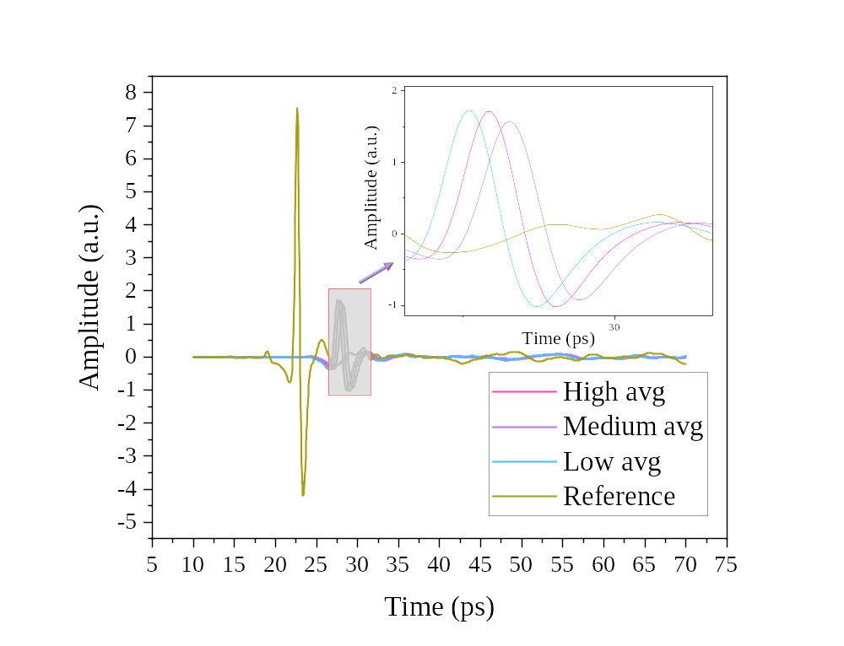

图5 不同筋度小麦的时域光谱
基于图5可以看出，相比于参考信号，小麦样品振幅的变化产生了明显的时延与衰弱，同时不同筋度小麦也具有可视的差异。样品对THz信号的吸收使得振幅的衰减，而不同筋度小麦中面筋浓度的差异导致振幅峰值的区别，表现为高筋小麦与低筋小麦峰值邻近，与中筋小麦具有明显差异，为进一步分析不同筋度小麦直接的差异，需要综合其时域光谱与频域光谱，为提高准确率，去除无效信息，频域谱图保留了0.1 THz～1.5 THz频率范围，不同筋度小麦的频域光谱如图6所示。
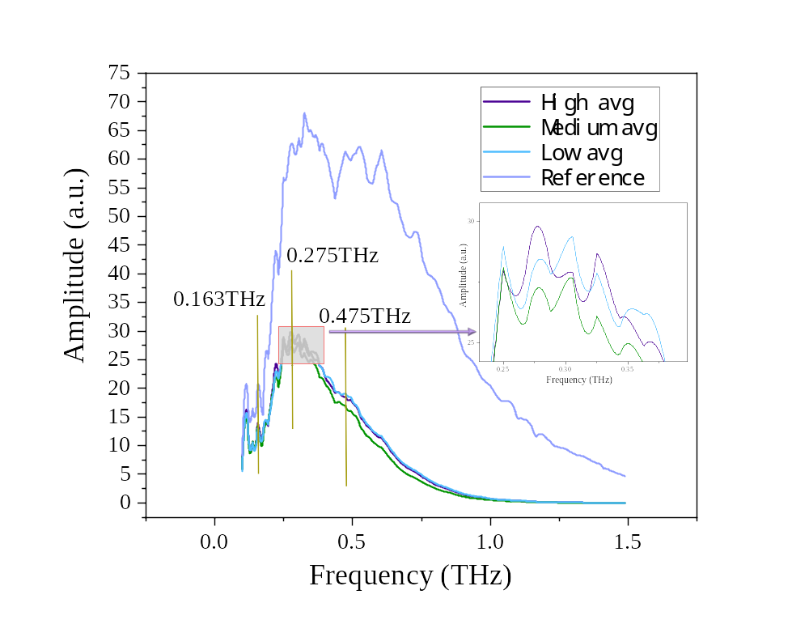
图6 不同筋度小麦的频域光谱
结合频域光谱可明确，不同筋度小麦样品由于对THz的吸收、散射与发射等光学性质的不同具有可视的差异。小麦筋度主要由蛋白质含量、种类与湿面筋值所决定，由于高筋小麦中具有较高含量影响小麦筋度的关键蛋白质：麦胶蛋白与麦谷蛋白，具有较强的韧性与弹性，在吸收THz时发生振动产生振幅最大，而低筋小麦由于相关蛋白质含量最低，韧性与弹性不佳，但整体柔软、易变形，因此发生振动时产生的振幅稍小于高筋，而中筋小麦由于蛋白质含量介于高筋小麦和低筋小麦两者之间，物理性质各方面比较均衡，因此在振动过程中产生的振幅最小。本研究着眼于不同筋度小麦对同一频率下的THz作用下，产生的振幅差异，作为本研究建立小麦筋度判别模型的判断基础。
4.2不同筋度小麦的吸收系数和折射率
不同筋度小麦在0.1～1.5THz的频率范围内，存在着不同的光学参数特征。根据物理方程式（3），（4）计算得到相同种类的高筋小麦、中筋小麦、低筋小麦的折射率与吸收系数。折射率结果如图7所示，吸收系数结果如图8所示。
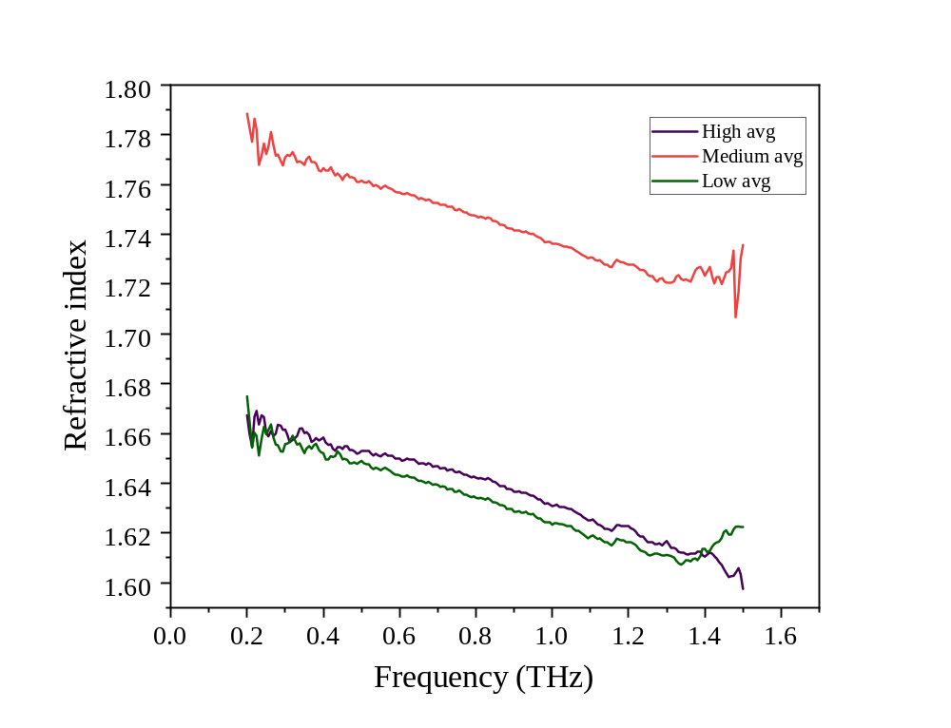
图7 不同筋度小麦的折射率

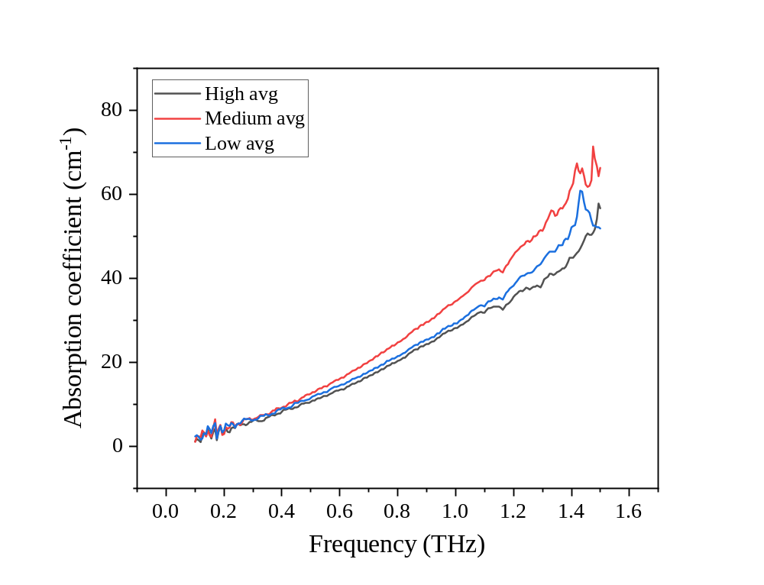
图8 不同筋度小麦的吸收系数
根据图7可以看出，三种不同筋度小麦的折射率在0.1～1.5 THz的频率范围内呈现下降趋势。0.1～0.2 THz频率区间内出现信号波动，考虑为在低频率下信噪比较低而产生的干扰信号。在0.2～1.4 THz频率区间内，折射率变化平缓，具有一定线性特征，不存在较大色散现象，在1.4～1.5 THz频率范围内存在较小的异常色散导致出现信号抖动，综合整个区域的折射率变化趋势，可以明确样品存在不突出的色散现象，对不同筋度小麦判断结果影响小。在0.5～1.4 THz频率范围内，中筋小麦折射率显著高于高筋小麦与低筋小麦，高筋小麦与低筋小麦具有微小但稳定的差异。通过分析可以明确，由于小麦筋度的不同，折射率曲线存在不能忽略的差异，可以用于建模分析，进行不同小麦筋度判断和区分。
针对中筋小麦的折射率明显高于高筋小麦和低筋小麦的问题，通过分析进行明确。小麦中的蛋白质主要包括麦谷蛋白（Glutenin）和醇溶蛋白（Gliadin），这两种蛋白质通过二硫键等化学键相互作用，形成了一个连续的网络结构。这种网络结构是面筋的基础，为面团提供了必要的弹性和延展性。高筋小麦含有较多的面筋蛋白，这些蛋白质在水合后能够形成更加坚韧和强韧的网络结构，这种强韧的网络结构排布相对规则，可能对太赫兹波传播的产生了一定影响，导致高筋小麦的折射率相对较低。低筋小麦由于蛋白质含量最低，淀粉、膳食纤维等其他成分含量更高，不同成分之间的折射率差异，可能影响了低筋小麦的折射率。中筋小麦的蛋白质含量适中，形成的网络结构相对高筋小麦较弱，且各个成分占比是三种小麦中最均匀的，可能对太赫兹波影响最小，因此在太赫光谱中表现出较高的折射率。
根据图8可以看出，三种不同筋度小麦的吸收系数，在0.1～1.5 THz的频率范围内呈现上升趋势。在1.4～1.5 THz的区间内出现了吸收峰。在0.1～0.7 THz的频率区间内，三种不同筋度的小麦吸收系数存在明显重叠现象。在0.8～1.5 THz的频率范围内，随着频率的升高，三种筋度小麦吸收系数出现差异，整体趋势为中筋小麦吸收系数最大，低筋小麦吸收系数其次，高筋小麦吸收系数最小。通过分析可以明确，由于小麦筋度的不同，吸收系数曲线存在不能忽略的差异，可以用于建模分析，进行不同小麦筋度判断和区分。
综合时域光谱、频域光谱、折射率光谱与吸收系数光谱结果进行分析和对比，可以明确折射率光谱存在差异显著性最大，基于折射率光谱数据进行建模，通过应用化学计量学与深度学习方法进行建模，进一步分析和判断不同筋度小麦差异。由于0.1～0.2 THz处存在较大噪声，信噪比不理想，因此选取0.2～1.5 THz的频率范围进行建模分析。
4.3 特征频率选取
通过采用特征选取的方式，目的不仅在于深化特征频率选取，同时可以优化判别模型效率和提高判别模型准确性。由于折射率光谱具有非线性特性，采用PCA方法常出现不同组别交叉混合的分类结果。以交叉验证均方差(RMSECV)为判断依据，比较UVE方法和CARS方法。选取0.2～1.5THz的频率范围，CARS方法迭代50次，最优RMSECV为0.000416，而UVE最优RMSECV为0.0096，最终选取CARS方法作为特征选取的方法。
CARS方法基于蒙特卡洛采样，符合指数衰减特性，通过不断迭代来满足预设的收敛条件，选取最优波段组合结果。为使算法得到最优波段，通过多次改变迭代次数进行交叉对比，最终确定迭代次数设定为30次。图9为CARS方法迭代30次得到结果。图9（a）显示随着迭代次数的增多，所得到的特征变量数量呈现指数衰减趋势。图9（b）显示随着迭代次数的增多，一一对应的RMSECV呈现衰减->增加->衰减的趋势，当迭代次数为第9次时，所得到RMSECV最小，为0.000351。基于以上结果分析可以得到，在1～9次迭代采样过程中，大部分无效太赫兹信息被剔除，当10～20次迭代过程中由于特征变量数量的减少，对应的RMSECV值整体呈现增大的趋势，当21～30次迭代过程中余下特征变量在迭代采样过程被寻找到，对应RMSECV值呈现稳定变化趋势。在完整的30次迭代过程中确定了极大部分特征变量，优化模型不容易出现欠拟合现象。图9（c）显示迭代次数对应的回归系数变化情况，每一条彩色曲线与每一个变量的回归系数相对应，在每一次迭代过程结束后，回归系数不为0的变量会被CARS所保留。最优RMSECV出现在第9次迭代过程中，第9次迭代过程中CARS所筛选的58个特征变量在图9（c）中得到标注，所对应的THz频率分别为：0.213 THz, 0.219 THz, 0.231 THz, 0.238 THz, 0.244 THz, 0.256 THz, 0.294 THz, 0.306 THz, 0.325 THz, 0.356 THz, 0.400 THz, 0.413 THz, 0.444 THz, 0.469 THz, 0.488 THz, 0.506 THz,
0.544 THz, 0.581 THz, 0.613 THz, 0.663 THz, 0.781 THz, 0.788 THz,0.806 THz,
0.844 THz, 0.919 THz, 0.925 THz, 0.969 THz, 0.975 THz, 0.994 THz,1.031 THz,
1.056 THz, 1.088 THz, 1.100 THz, 1.113 THz, 1.137 THz, 1.187 THz, 1.213 THz,
1.231 THz, 1.238 THz, 1.256 THz, 1.288 THz, 1.294 THz, 1.312 THz,1.319 THz,
1.363 THz, 1.381 THz, 1.400 THz, 1.406 THz, 1.413 THz, 1.419 THz, 1.431 THz,
1.450 THz, 1.456 THz, 1.469 THz, 1.475 THz, 1.481 THz, 1.488 THz, 1.494 THz。

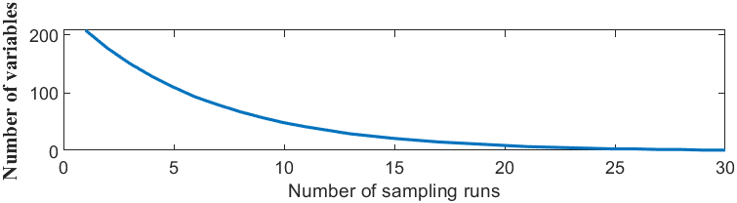
(a)
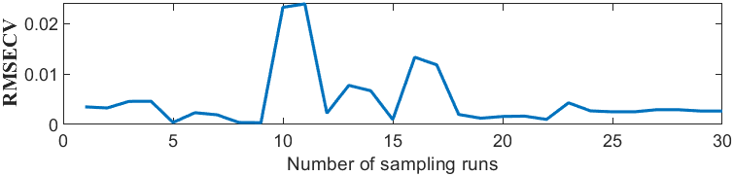
（b）
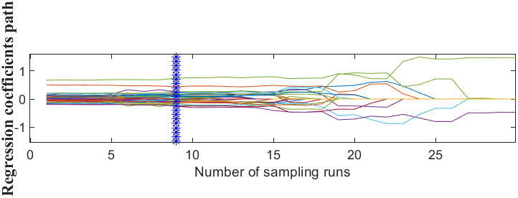
（c）
图9 CARS特征变量筛选结果
4.4 小麦筋度判别模型
4.4.1 SVM模型
SVM是一种按照监督学习的方式对数据进行二元线性分类的广义线性分类器，通常应用于分类和回归分析需求。输入0.2～1.5 THz频率范围内经过CARS算法选取的58个特征频率对应的折射率光谱，SVM算法设定核函数为高斯核函数，设置SVM数量为3。采用K-fold交叉验证进行模型性能评估，设定交叉验证折数K值为5。采用SVM进行小麦筋度鉴别得到结果如图10所示。由SVM对应混淆矩阵结果分析，混淆矩阵大小为4*4，前三行标签对应输入数据的真实筋度，前三列标签对应输入数据的预测筋度，绿色方格反映模型预测真正类（TP），红色方格反映模型预测假正类（FP），第四行与第四列反映模型中三种筋度类别的精确率（precision）与模型准确率（accuracy）[24-26]。结果显示采用SVM算法建立小麦筋度判别模型的准确率可以达到98.8%。
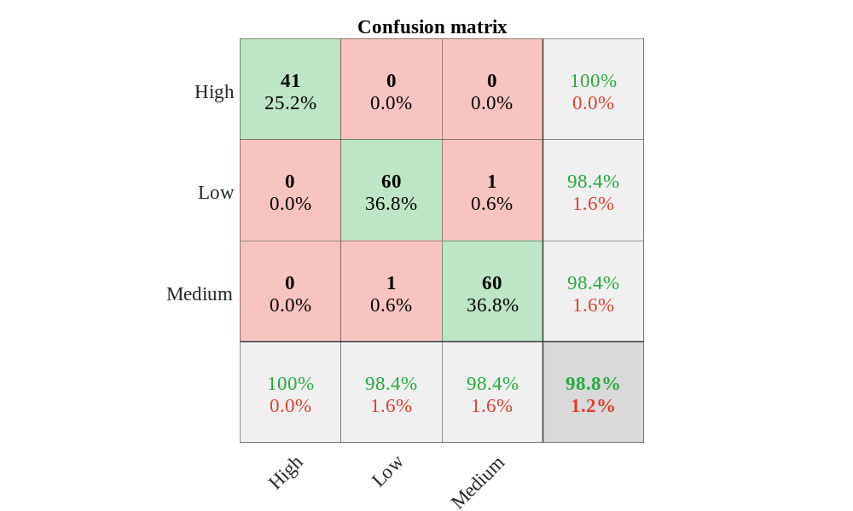
图10 SVM模型结果
4.4.2 BPNN模型
BPNN是一种按照误差逆向传播算法训练的多层前馈神经网络，应用于分类和回归问题。输入0.2～1.5 THz频率范围内经过CARS算法选取的58个特征频率对应的折射率光谱，BPNN算法设定隐藏层数量为1，神经元个数为20，采用Sigmoid函数作为激活函数，输出层采用线性激活函数，网络整体采用带动量和自适应学习率梯度下降函数（traingdx）函数作为学习函数。采用K-fold交叉验证进行模型性能评估，设定交叉验证折数K值为5。采用BPNN进行小麦筋度鉴别得到结果如图11所示。结果显示采用BPNN算法建立小麦筋度判别模型的准确率为100%，回归系数（R）为0.99846。
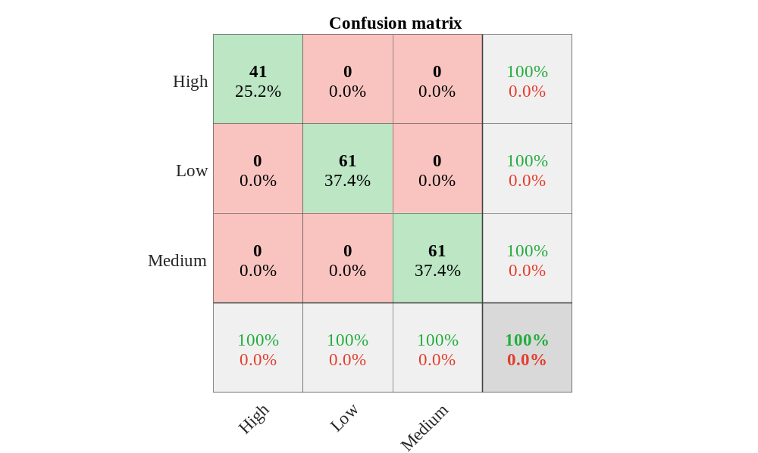
（a）BPNN模型混淆矩阵
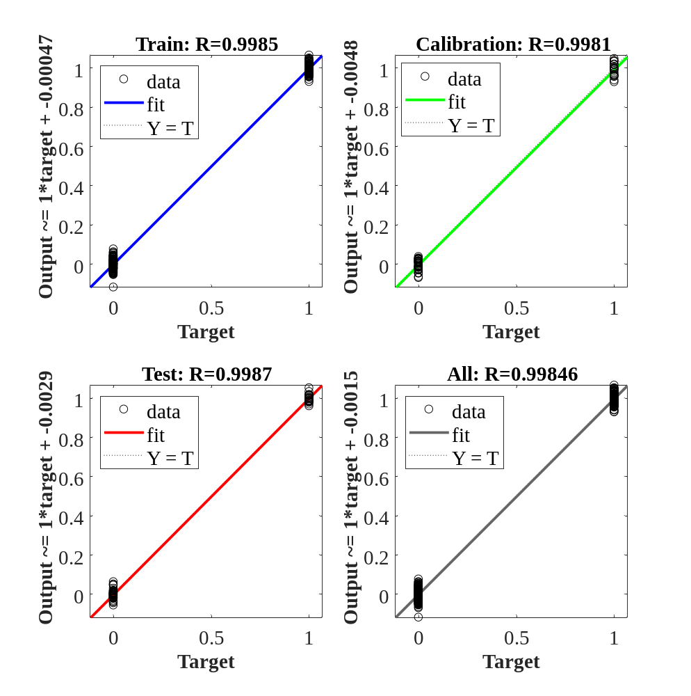
（b）BPNN模型回归系数
图11 BPNN模型结果
4.4.3 改良CNN模型
CNN是一类包含卷积计算且具有深度结构的前馈神经网络，常应用于网格结构数据（图片与视频）分类任务。通过改良原始CNN模型，转换数据输入类型，应用于折射率光谱的鉴别任务。输入0.2～1.5 THz频率范围内经过CARS算法选取的58个特征频率对应的折射率光谱，改良CNN模型隐藏层由三层卷积层与两层池化层交替构成。卷积层应用6个尺寸为5*5的滤波器，填充方式为等尺寸填充，激活函数为Rectified Linear Unit(ReLU).池化层应用尺寸大小为2*2的池化区域，步长设定为2。模型训练选项设定Stochastic Gradient Descent with Momentum（SGDM）为优化函数，初始学习率设置为0.005，最大训练轮数为100，更新网络权重样本数量为12，验证频率由筋度标签数量与更新网络权重样品数量共同决定。采用改良CNN模型进行小麦筋度鉴别得到结果如图12所示。结果显示校正集准确率为90.8%，预测集准确率为93.9%，综合准确率为93.94%。
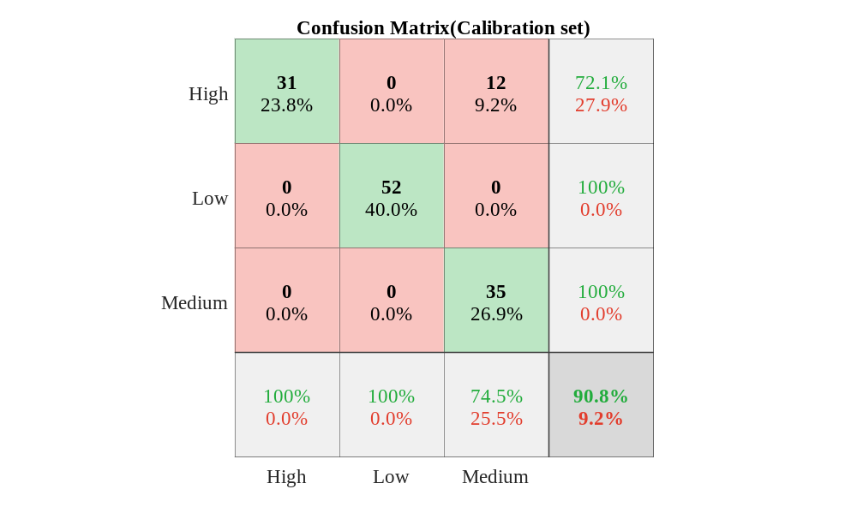
（a）改良CNN模型校正集混淆矩阵
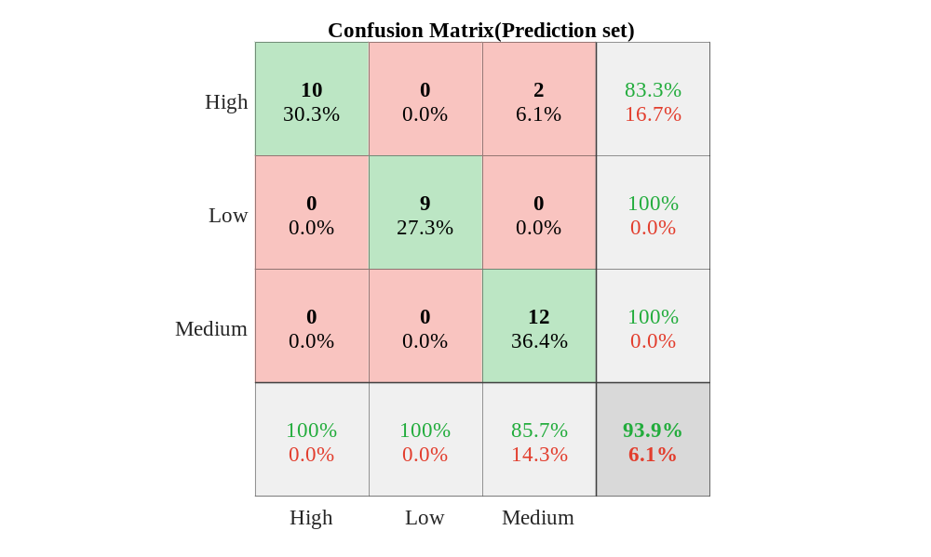
（b）改良CNN模型预测集混淆矩阵
图12 CNN模型结果
4.4.4 SSA-SVM模型
SSA-SVM是一种结合了群体智能优化算法和机器学习算法的混合模型，麻雀算法的优化提高了SVM算法的全局搜索能力与参数敏感性，能够更高效完成分类和回归任务。输入0.2～1.5 THz频率范围内经过CARS算法选取的58个特征频率对应的折射率光谱，SSA-SVM模型在SVM模型的基础上，增加麻雀搜索函数与适应度计算函数。SSA函数设定麻雀种群大小为10，最大迭代次数为100，函数上下界为[-5,5],麻雀群解维度为2即优化SVM两个参数（惩罚系数C与核函数参数$δ$）。采用K-fold交叉验证进行模型性能评估，设定交叉验证折数K值为5。采用SSA-SVM模型进行小麦筋度鉴别得到结果如图13所示。通过SSA优化的最佳惩罚参数C_{best}为4.0567，最佳核函数参数$δ$_{best}为1.0662，结果显示采用SVM算法建立小麦筋度判别模型的准确率可以达到100%。
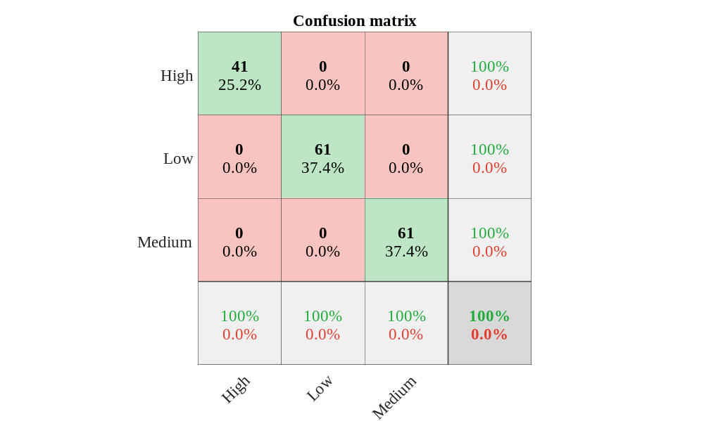
图13 SSA-SVM模型结果
4.4.5 小麦筋度判别模型综合分析
四类模型分类鉴别结果如表3所示。由表3可以看出，四种鉴别模型准确率均高于95%，表明不同筋度的小麦在太赫兹波段下的建模存在明显差异，THz-TDS可以应用于小麦筋度鉴别。通过对比四种分类模型可以发现，改良CNN模型分类效果较低，且存在着错误学习的情况，BPNN模型分类效果好，但鉴别效率劣于其他三类模型，其问题在与BPNN模型对输入数据的要求较高，样本数量是影响其效率的关键。SVM与SSA-SVM模型具有类似的结果，通过SSA算法优化后，SVM分类效果得到显著提高。综合准确率和模型效率可以明确SSA-SVM模型优于SVM模型,BPNN模型,改良CNN模型，即SSA-SVM模型>BPNN模型>SVM模型>改良CNN模型。
筋度 | SVM |  | BPNN |  | 改良CNN |  | SSA-SVM
筋度 | 误判数 | 准确率 | 误判数 | 准确率 | 误判数 | 准确率 | 误判数 | 准确率
高筋 | 0 | 100% | 0 | 100% | 校正集：0  预测集：0 | 校正集：100%  预测集：100% | 0 | 100%
低筋 | 1 | 98.4% | 0 | 100% | 校正集：0  预测集：0 | 校正集：100%  预测集：100% | 0 | 100%
中筋 | 1 | 98.4% | 0 | 100% | 校正集：12  预测集：2 | 校正集：74.5%  预测集：85.7% | 0 | 100%
综合 | 2 | 98.8% | 0 | 100% | 校正集：12  预测集：2 | 校正集：90.8%  预测集：93.9% | 0 | 100%
表2 四种模型分类结果
- 结论
本研究基于太赫兹时域光谱技术对三种不同筋度的小麦进行鉴别。综合分析了不同筋度小麦的时域光谱、频域光谱、吸收系数光谱与折射率光谱。不同筋度小麦的太赫兹波段吸收系数光谱相似，说明不同筋度小麦主要成分大致相同，因此选用了折射率光谱进行判别模型建模。SVM模型，BPNN模型,改良CNN模型，SSA-SVM模型四种判别模型准确率均高于95%，表明不同筋度的小麦折射率存在明显不同。通过分析和比较四种模型，结果显示SSA-SVM模型鉴别效果最优，稳定性与鉴别效率高，鉴别准确率可以达到100%，可以准确区分三种不同筋度小麦。本研究提供了一种高效、准确、无损的不同筋度小麦鉴别方法，为THz-TDS指导实际粮食鉴别工作提供了参考。

[1] J. Xiao, B. Liu, Y.Y. Yao, Z.F. Guo, H.Y. Jia, L.R. Kong, A.M. Zhang, W.J. Ma, Z.F. Ni, S.B. Xu, F. Lu, Y.N.A. Jiao, W.Y. Yang, X.L. Lin, S.L. Sun, Z.F. Lu, L.F. Gao, G.Y. Zhao, S.H. Cao, Q. Chen, K.P. Zhang, M.C. Wang, M. Wang, Z.R. Hu, W.L. Guo, G.Q. Li, X. Ma, J.M. Li, F.P. Han, X.D. Fu, Z.Q. Ma, D.W. Wang, X.Y. Zhang, H.Q. Ling, G.M. Xia, Y.P. Tong, Z.Y. Liu, Z.H. He, J.Z. Jia, K. Chong, Wheat genomic study for genetic improvement of traits in China, Science China-Life Sciences, 65 (2022) 1718-1775.
[2] Y. Zhou, S. Dhital, C.Y. Zhao, F.Y. Ye, J. Chen, G.H. Zhao, Dietary fiber-gluten protein interaction in wheat flour dough: Analysis, consequences and proposed mechanisms, Food Hydrocolloids, 111 (2021).
[3] X. Zhang, Y. Zhao, T.Y. Zhang, Y. Zhang, L.Z. Jiang, X.A. Sui, High moisture extrusion of soy protein and wheat gluten blend: An underlying mechanism for the formation of fibrous structures, Lwt-Food Science and Technology, 163 (2022).
[4] S. Ma, Z. Wang, H.M. Liu, L. Li, X.L. Zheng, X.L. Tian, B.H. Sun, X.X. Wang, Supplementation of wheat flour products with wheat bran dietary fiber: Purpose, mechanisms, and challenges, Trends in Food Science & Technology, 123 (2022) 281-289.
[5] H.A. Qi, B. Tang, An active tunable terahertz functional metamaterial based on hybrid-graphene vanadium dioxide, Physical Chemistry Chemical Physics, 25 (2023) 7825-7831.
[6] B.W. Liu, Y. Peng, Z.M. Jin, X. Wu, H.Y. Gu, D.S. Wei, Y.M. Zhu, S.L. Zhuang, Terahertz ultrasensitive biosensor based on wide-area and intense light-matter interaction supported by QBIC, Chemical Engineering Journal, 462 (2023).
[7] C.B. Zhang, T.J. Xue, J. Zhang, L.H. Liu, J.H. Xie, G.M. Wang, J.Q. Yao, W.R. Zhu, X.D. Ye, Terahertz toroidal metasurface biosensor for sensitive distinction of lung cancer cells, Nanophotonics, 11 (2022) 101-109.
[8] R. Degl'Innocenti, H.Y. Lin, M. Navarro-Cía, Recent progress in terahertz metamaterial modulators, Nanophotonics, 11 (2022) 1485-1514.
[9] H. Ruan, Y. Zhong, R.D. Wang, X.B. Zhang, Multifunctional Terahertz Metasensor Based on Multi-Fano Resonance for Ultrasensitive Biodetection, Ieee Transactions on Plasma Science, (2024).
[10] Q.X. Ma, Y. Teng, C. Li, L. Jiang, Simultaneous quantitative determination of low-concentration ternary pesticide mixtures in wheat flour based on terahertz spectroscopy and BPNN, Food Chemistry, 377 (2022).
[11] Y. Shen, Y.X. Yin, B. Li, C.J. Zhao, G.L. Li, Detection of impurities in wheat using terahertz spectral imaging and convolutional neural networks, Computers and Electronics in Agriculture, 181 (2021).
[12] Q.X. Li, T. Lei, Y.L. Cheng, X. Wei, D.W. Sun, Predicting wheat gluten concentrations in potato starch using GPR and SVM models built by terahertz time-domain spectroscopy, Food Chemistry, 432 (2024).
[13] B. Li, Y. Long, H. Yang, Measurements and analysis of water content in winter wheat leaf based on terahertz spectroscopy, International Journal of Agricultural and Biological Engineering, 11 (2018) 178-182.
[14] Y. Shen, B. Li, G.L. Li, C.C. Lang, H.F. Wang, J. Zhu, N. Jia, L.R. Liu, Rapid identification of producing area of wheat using terahertz spectroscopy combined with chemometrics, Spectrochimica Acta Part a-Molecular and Biomolecular Spectroscopy, 269 (2022).
[15] J.C. Li, S.Z. Zhang, C.L. Liu, Y.Q. Yin, X.R. Sun, J.Z. Wu, Characterization of ash content in wheat flour using data fusion, Infrared Physics & Technology, 133 (2023).
[16] Y.Y. Jiang, H.Y. Ge, Y. Zhang, Quantitative analysis of wheat maltose by combined terahertz spectroscopy and imaging based on Boosting ensemble learning, Food Chemistry, 307 (2020).
[17] H.Y. Ge, X.D. Ji, X.J. Lu, M. Lv, Y.Y. Jiang, Z.Y. Jia, Y. Zhang, Identification of heavy metal pollutants in wheat by THz spectroscopy and deep support vector machine, Spectrochimica Acta Part a-Molecular and Biomolecular Spectroscopy, 303 (2023).
[18] H. Guo, P. Prempree, S.Y. Chen, Y. Yamashige, N. Kondo, Y. Ogawa, Crystallinity determination of amylose-fatty acid complex in gelatinized rice starch-fatty acid mixtures using Terahertz spectroscopy, Food Hydrocolloids, 146 (2024).
[19] X.J. Fu, Y.J. Liu, Q. Chen, Y. Fu, T.J. Cui, Applications of Terahertz Spectroscopy in the Detection and Recognition of Substances, Frontiers in Physics, 10 (2022).
[20] E. Lysenkov, V. Klepko, L. Bulavin, N. Lebovka, Physico-Chemical Properties of Laponite®/Polyethylene-oxide Based Composites, Chemical Record, 24 (2024).
[21] S.T. Huang, H.X. Deng, X. Wei, J.Y. Zhang, Progress in application of terahertz time-domain spectroscopy for pharmaceutical analyses, Frontiers in Bioengineering and Biotechnology, 11 (2023).
[22] H.P. Wang, P. Chen, J.W. Dai, D. Liu, J.Y. Li, Y.P. Xu, X.L. Chu, Recent advances of chemometric calibration methods in modern spectroscopy: Algorithms, strategy, and related issues, Trac-Trends in Analytical Chemistry, 153 (2022).
[23] M.J. Khan, H.S. Khan, A. Yousaf, K. Khurshid, A. Abbas, Modern Trends in Hyperspectral Image Analysis: A Review, Ieee Access, 6 (2018) 14118-14129.
[24] W.J. Murdoch, C. Singh, K. Kumbier, R. Abbasi-Asl, B. Yu, Definitions, methods, and applications in interpretable machine learning, Proceedings of the National Academy of Sciences of the United States of America, 116 (2019) 22071-22080.
[25] J. Cai, J.W. Luo, S.L. Wang, S. Yang, Feature selection in machine learning: A new perspective, Neurocomputing, 300 (2018) 70-79.
[26] H. Park, J.H. Son, Machine Learning Techniques for THz Imaging and Time-Domain Spectroscopy, Sensors, 21 (2021).

